高等数学II试题
一、填空题（每小题3分，共计15分）
1．设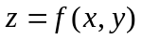由方程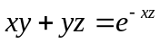确定，则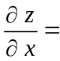 。
2．函数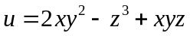在点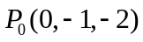沿方向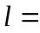 的方向导数最大。
3．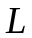为圆周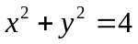，计算对弧长的曲线积分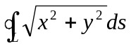= 。
4．已知曲线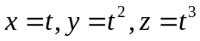上点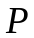处的切线平行于平面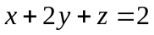，则点的坐标为 或 。
5．设是周期为2的周期函数，它在区间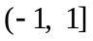的定义为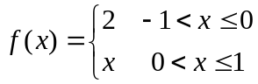，则的傅里叶级数在收敛于 。
二、解答下列各题（每小题7分，共35分）
- 设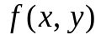连续，交换二次积分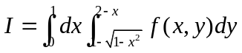的积分顺序。

- 计算二重积分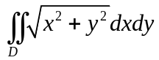，其中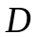是由轴及圆周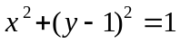所围成的在第一象限内的区域。

- 设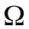是由球面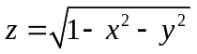与锥面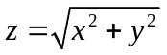围成的区域，试将三重积分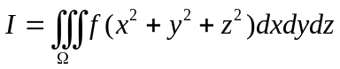化为球坐标系下的三次积分。

- 设曲线积分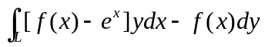与路径无关，其中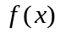具有一阶连续导数，且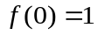，求。
- 求微分方程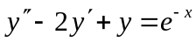的通解。
三、(10分)计算曲面积分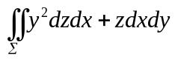，其中∑是球面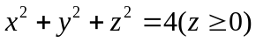的上侧。

四、(10分)计算三重积分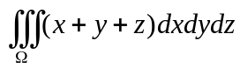，其中由与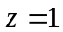围成的区域。
五、(10分)求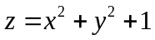在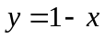下的极值。
六、(10分)求有抛物面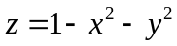与平面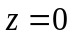所围立体的表面积。
七、(10分)求幂级数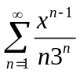的收敛区间与和函数。

高等数学II试题解答
一、填空题（每小题3分，共计15分）
1．设由方程确定，则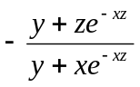。
2．函数在点沿方向(4,0,-12) 的方向导数最大。
3．为圆周，计算对弧长的曲线积分=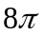。
4．已知曲线上点处的切线平行于平面，则点的坐标为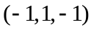或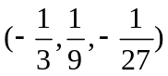。
5．设是周期为2的周期函数，它在区间的定义为，则的傅里叶级数在收敛于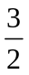。
二、解答下列各题（每小题7分，共35分）
- 设连续，交换二次积分的积分顺序。
解：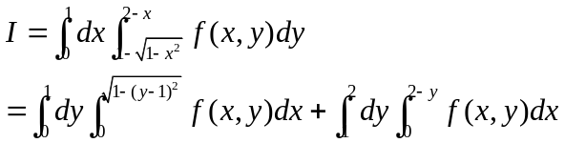
- 计算二重积分，其中是由轴及圆周所围成的在第一象限内的区域。
解：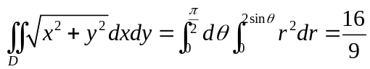
- 设是由球面与锥面围成的区域，试将三重积分化为球坐标系下的三次积分。
解：
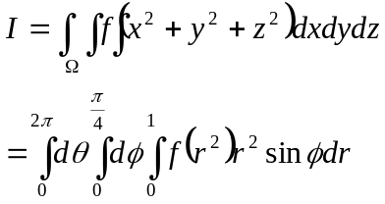
- 设曲线积分与路径无关，其中具有一阶连续导数，且，求。
解：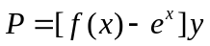，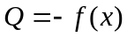。由与路径无关，得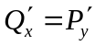，即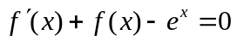。解微分方程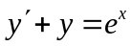，得其通解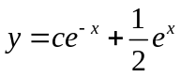。又，得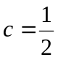。故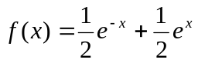
- 求微分方程的通解。
解：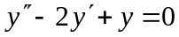的通解为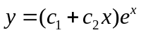。
设原方程的一个特解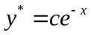，代入原方程，得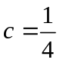。其通解为
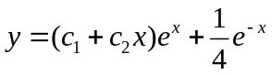
三、(10分)计算曲面积分，其中∑是球面的上侧。
解：补上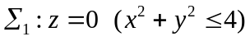下侧。
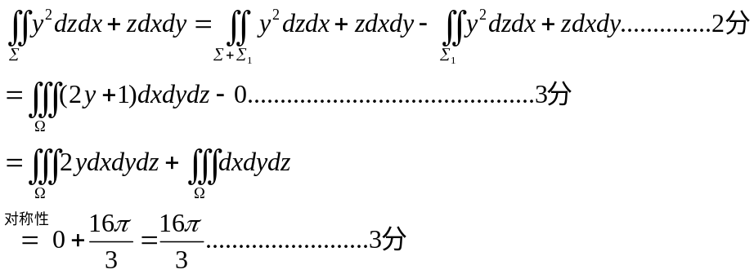
四、(10分)计算三重积分，其中由与围成的区域。
解：
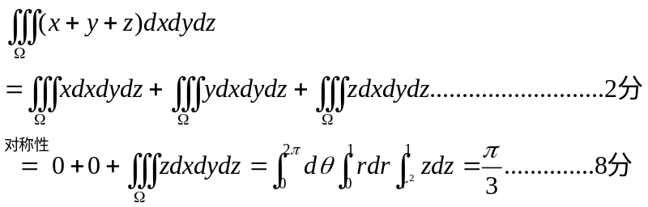
五、(10分)求在下的极值。
解：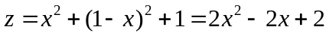
令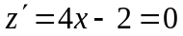，得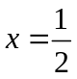。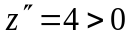，为极小值点。故在下的极小值点为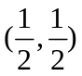，极小值为。
六、(10分)求有抛物面与平面所围立体的表面积。
解：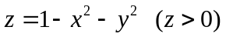的面积为
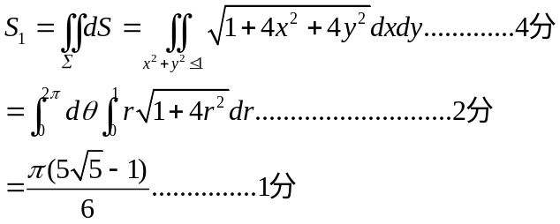
平面部分的面积为。故立体的表面积为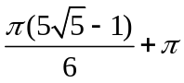。
七、(10分)求幂级数的收敛区间与和函数。
解：收敛区间为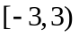。设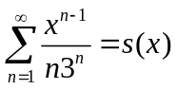，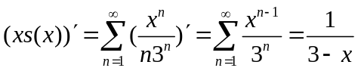。故

